《可视化编程技术》实验报告

实验四：MFC编程

班级：22计算机科学与技术留学生1班

姓名：LOWRENHONG

学号：2021529620004

一、实验目的和要求
使用MFC类库编制应用程序：按钮控件、静态控件及编辑框的应用。
二、实验内容 :
- 主窗口标题为实验三: MFC编程 学号 姓名;
- 界面左侧如例8-3（p239）图8-14所示;
- 界面右侧完成例8_5（p245）图8-19所示;
- 要求静态位图与计算器在同一个对话框中显示;

三、程序代码

// 2021529620004_LOWRENHONG_实验肆.cpp: 定义应用程序的类行为。
//

#include "pch.h"
#include "framework.h"
#include "2021529620004_LOWRENHONG_实验肆.h"
#include "2021529620004_LOWRENHONG_实验肆Dlg.h"

#ifdef _DEBUG
#define new DEBUG_NEW
#endif

// CMy2021529620004LOWRENHONG实验肆App

BEGIN_MESSAGE_MAP(CMy2021529620004LOWRENHONG实验肆App, CWinApp)
ON_COMMAND(ID_HELP, &CWinApp::OnHelp)
END_MESSAGE_MAP()

// CMy2021529620004LOWRENHONG实验肆App 构造

CMy2021529620004LOWRENHONG实验肆App::CMy2021529620004LOWRENHONG实验肆App()
{
// 支持重新启动管理器
m_dwRestartManagerSupportFlags = AFX_RESTART_MANAGER_SUPPORT_RESTART;

// TODO: 在此处添加构造代码，
// 将所有重要的初始化放置在 InitInstance 中
}

// 唯一的 CMy2021529620004LOWRENHONG实验肆App 对象

CMy2021529620004LOWRENHONG实验肆App theApp;

// CMy2021529620004LOWRENHONG实验肆App 初始化

BOOL CMy2021529620004LOWRENHONG实验肆App::InitInstance()
{
// 如果一个运行在 Windows XP 上的应用程序清单指定要
// 使用 ComCtl32.dll 版本 6 或更高版本来启用可视化方式，
//则需要 InitCommonControlsEx()。 否则，将无法创建窗口。
INITCOMMONCONTROLSEX InitCtrls;
InitCtrls.dwSize = sizeof(InitCtrls);
// 将它设置为包括所有要在应用程序中使用的
// 公共控件类。
InitCtrls.dwICC = ICC_WIN95_CLASSES;
InitCommonControlsEx(&InitCtrls);

CWinApp::InitInstance();

AfxEnableControlContainer();

// 创建 shell 管理器，以防对话框包含
// 任何 shell 树视图控件或 shell 列表视图控件。
CShellManager *pShellManager = new CShellManager;

// 激活“Windows Native”视觉管理器，以便在 MFC 控件中启用主题
CMFCVisualManager::SetDefaultManager(RUNTIME_CLASS(CMFCVisualManagerWindows));

// 标准初始化
// 如果未使用这些功能并希望减小
// 最终可执行文件的大小，则应移除下列
// 不需要的特定初始化例程
// 更改用于存储设置的注册表项
// TODO: 应适当修改该字符串，
// 例如修改为公司或组织名
SetRegistryKey(_T("应用程序向导生成的本地应用程序"));

CMy2021529620004LOWRENHONG实验肆Dlg dlg;
m_pMainWnd = &dlg;
INT_PTR nResponse = dlg.DoModal();
if (nResponse == IDOK)
{
// TODO: 在此放置处理何时用
// “确定”来关闭对话框的代码
}
else if (nResponse == IDCANCEL)
{
// TODO: 在此放置处理何时用
// “取消”来关闭对话框的代码
}
else if (nResponse == -1)
{
TRACE(traceAppMsg, 0, "警告: 对话框创建失败，应用程序将意外终止。\n");
TRACE(traceAppMsg, 0, "警告: 如果您在对话框上使用 MFC 控件，则无法 #define _AFX_NO_MFC_CONTROLS_IN_DIALOGS。\n");
}

// 删除上面创建的 shell 管理器。
if (pShellManager != nullptr)
{
delete pShellManager;
}

#if !defined(_AFXDLL) && !defined(_AFX_NO_MFC_CONTROLS_IN_DIALOGS)
ControlBarCleanUp();
#endif

// 由于对话框已关闭，所以将返回 FALSE 以便退出应用程序，
// 而不是启动应用程序的消息泵。
return FALSE;
}

四、运行结果及分析
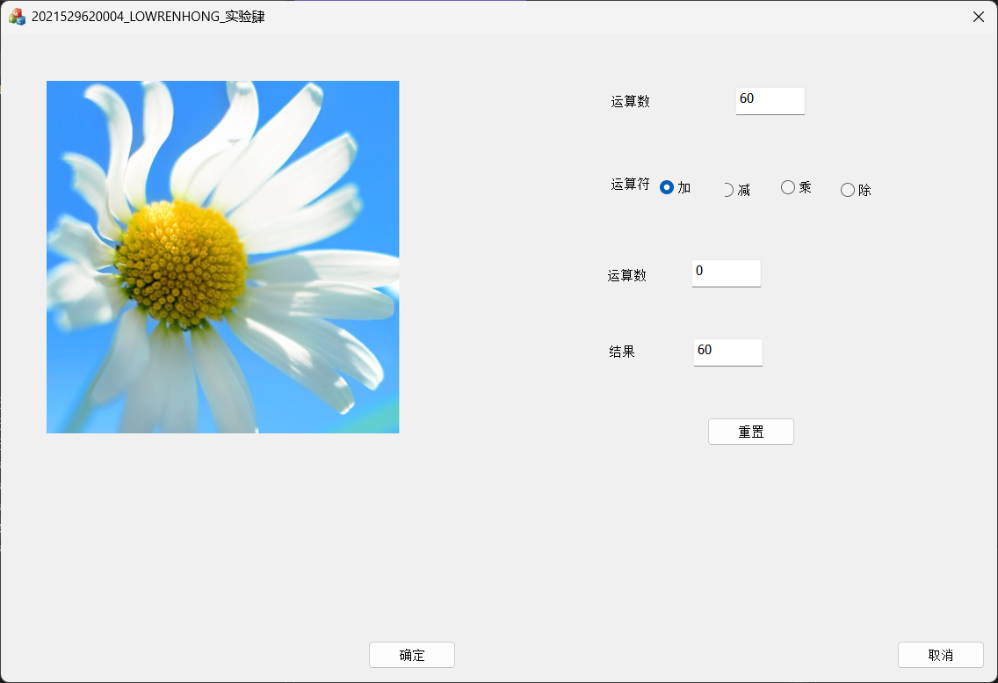

五、实验心得
1、学会了如何用MFC来创建
2、
3、
.....

